**РОССИЙСКИЙ УНИВЕРСИТЕТ ДРУЖБЫ**

**НАРОДОВ**

***Факультет физико-математических и естественных наук***

**направление: *Компьютерные и информационные науки***

**Лабораторная работа №8**

**дисциплина: *Архитектура компьютеров и операционные системы***

**студент: Гробман Александр Евгеньевич**

**Группа: НКАбд-02-23**

**Цель работы**

Целью работы является приобретение навыков написания программ с использованием циклов и обработкой

аргументов командной строки..

**Задание**

1. Изучение циклов и стека в ассемблере

2. Изучение процесса передачи аргументов командной строки

3. Рассмотрение примеров с циклами и стеком

4. Выполнение заданий для самостоятельной работы

**Теория**

Стек — это структура данных, организованная по принципу LIFO («Last In — First Out» или «последним пришёл

— первым ушёл»). Стек является частью архитектуры процессора и реализован на аппаратном уровне. Для

работы со стеком в процессоре есть специальные регистры (ss, bp, sp) и команды. Основной функцией стека

является функция сохранения адресов возврата и передачи аргументов при вызове процедур. Кроме того, в нём

выделяется память для локальных переменных и могут временно храниться значения регистров. Стек имеет

вершину, адрес последнего добавленного элемента, который хранится в регистре esp (указатель стека).

Противоположный конец стека называется дном. Значение, помещённое в стек последним, извлекается первым.

При помещении значения в стек указатель стека уменьшается, а при извлечении — увеличивается. Для стека

существует две основные операции: • добавление элемента в вершину стека (push) • извлечение элемента из

вершины стека (pop) Для организации циклов существуют специальные инструкции. Для всех инструкций

максимальное количество проходов задаётся в регистре ecx. Наиболее простой является инструкция loop. Она

позволяет организовать безусловный цикл. Иструкция loop выполняется в два этапа. Сначала из регистра ecx

вычитается единица и его значение сравнивается с нулём. Если регистр не равен нулю, то выполняется переход к

указанной метке. Иначе переход не выполняется и управление передаётся команде, которая следует сразу после

команды loop.

**Выполнение лабораторной работы**

1. **Символьные и численные данные в NASM**

Я создаю папку для выполнения лабораторной работы № 8 и файл с именем lab8-1.asm. Стоит отметить, что при

использовании команды loop в NASM для реализации циклов, необходимо помнить, что эта команда использует

регистр ecx в роли четчика и на каждом шаге уменьшает его значение на единицу. Посмотрим на пример

программы, которая выводит значение регистра ecx. В файл lab8-1.asm я внес текст программы из листинга 8.1.

В этом примере показано, что использование регистра ecx в команде loop может привести к неправильному

выполнению программы. В текст программы я вношу изменения, которые включают в себя изменение значения

регистра ecx внутри цикла.

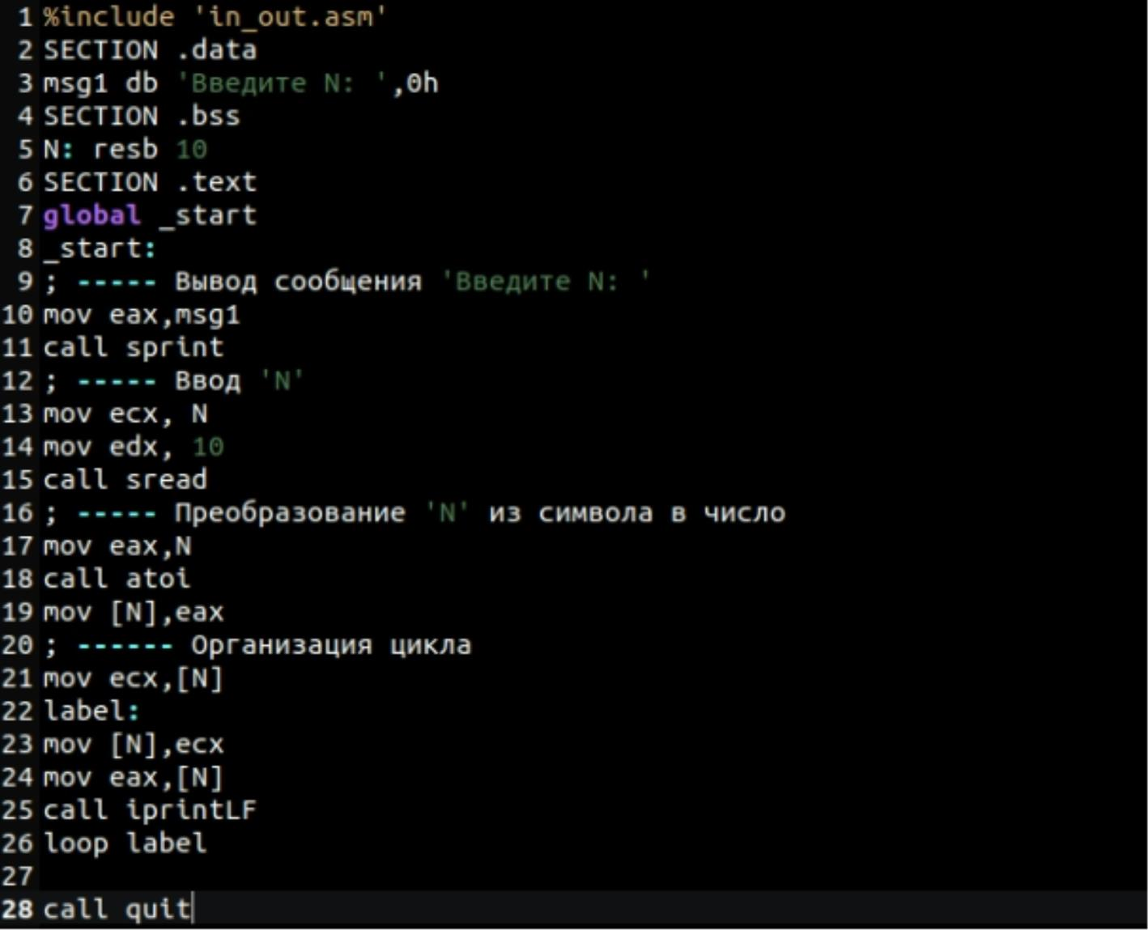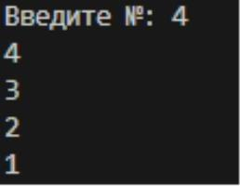

Программа запускает бесконечный цикл при нечетном значении N и выводит только нечетные числа при четном

значении N.

Чтобы использовать регистр ecx в цикле и обеспечить правильную работу программы, используется стек. Я внес

изменения в текст программы, добавив команды push и pop для сохранения значения счётчика цикла loop в стеке.

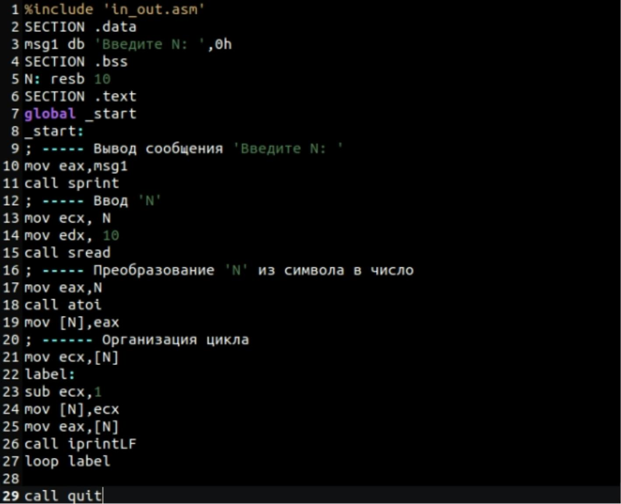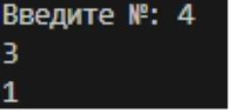

Программа выводит числа от N-1 до 0, где количество проходов цикла соответствует значению N.

2. **Изучение структуры файлы листинга**

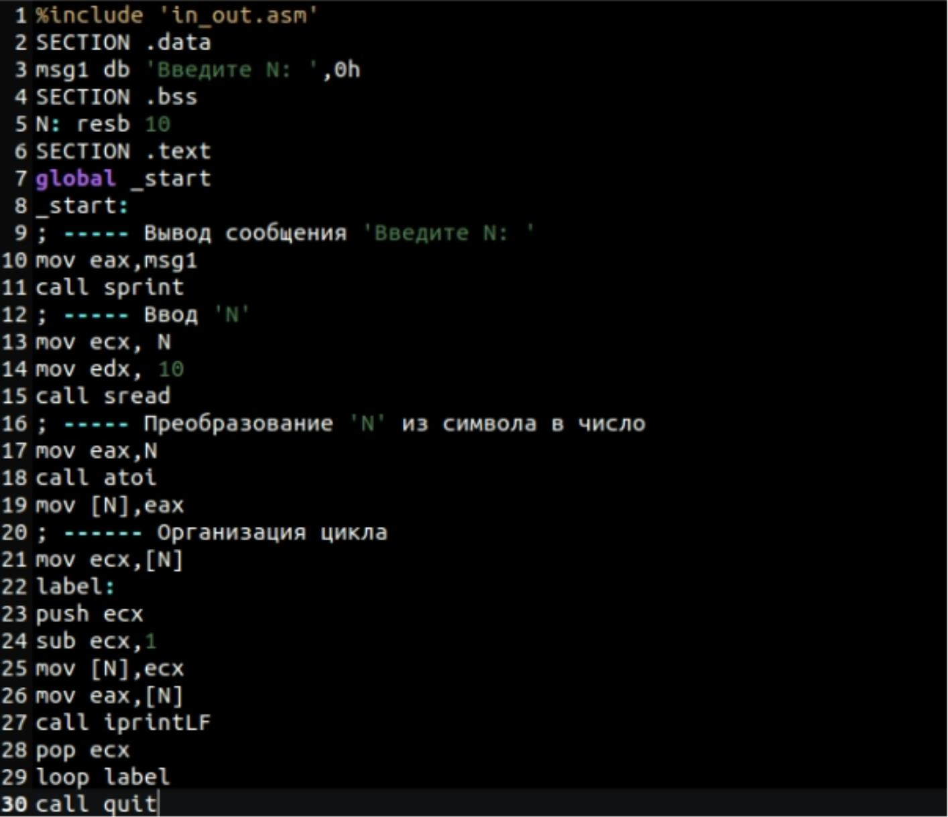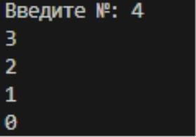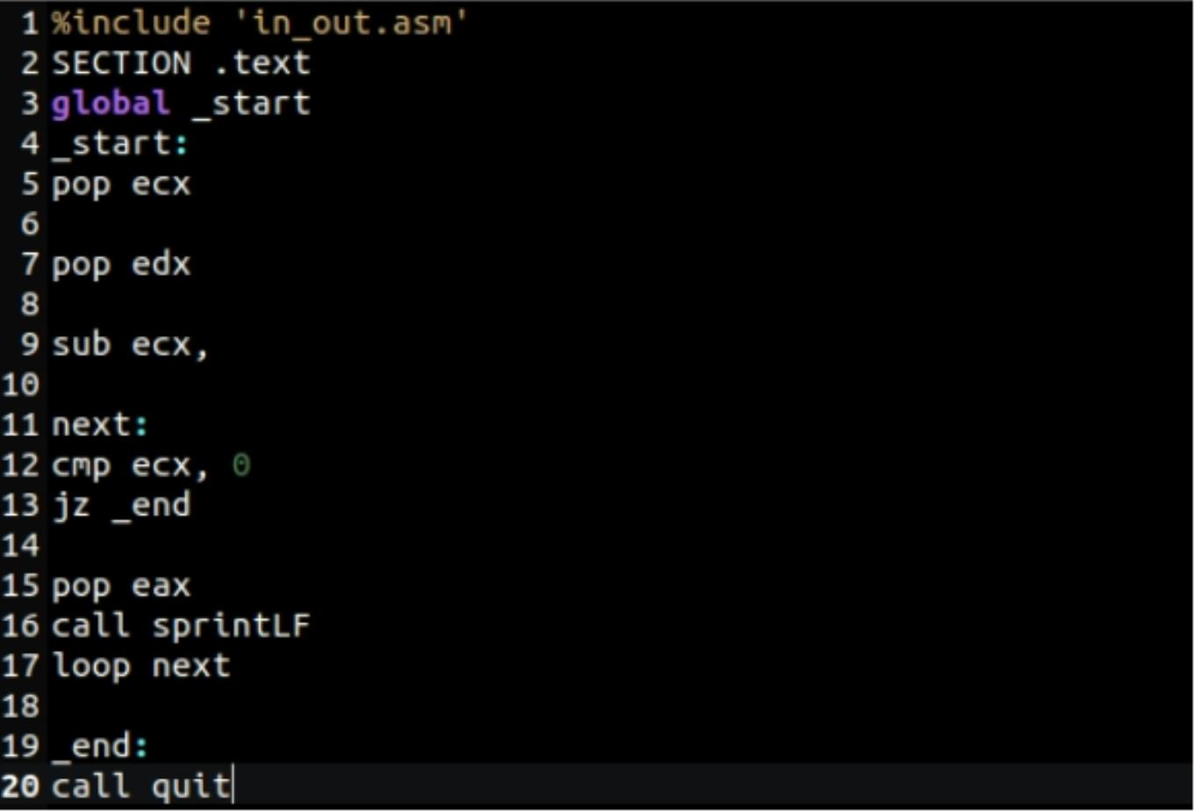

Был создан исполняемый файл, который я запустил с указанными аргументами. Программа эффективно

обработала пять аргументов, которые представляют собой слова или числа, разделенные пробелами.

Эта программа выводит общую сумму чисел, которые были переданы в программу в качестве аргументов

командной строки.

Я внес изменения в код программы с целью расчета произведения аргументов командной строки.

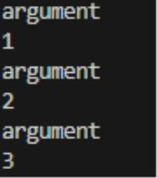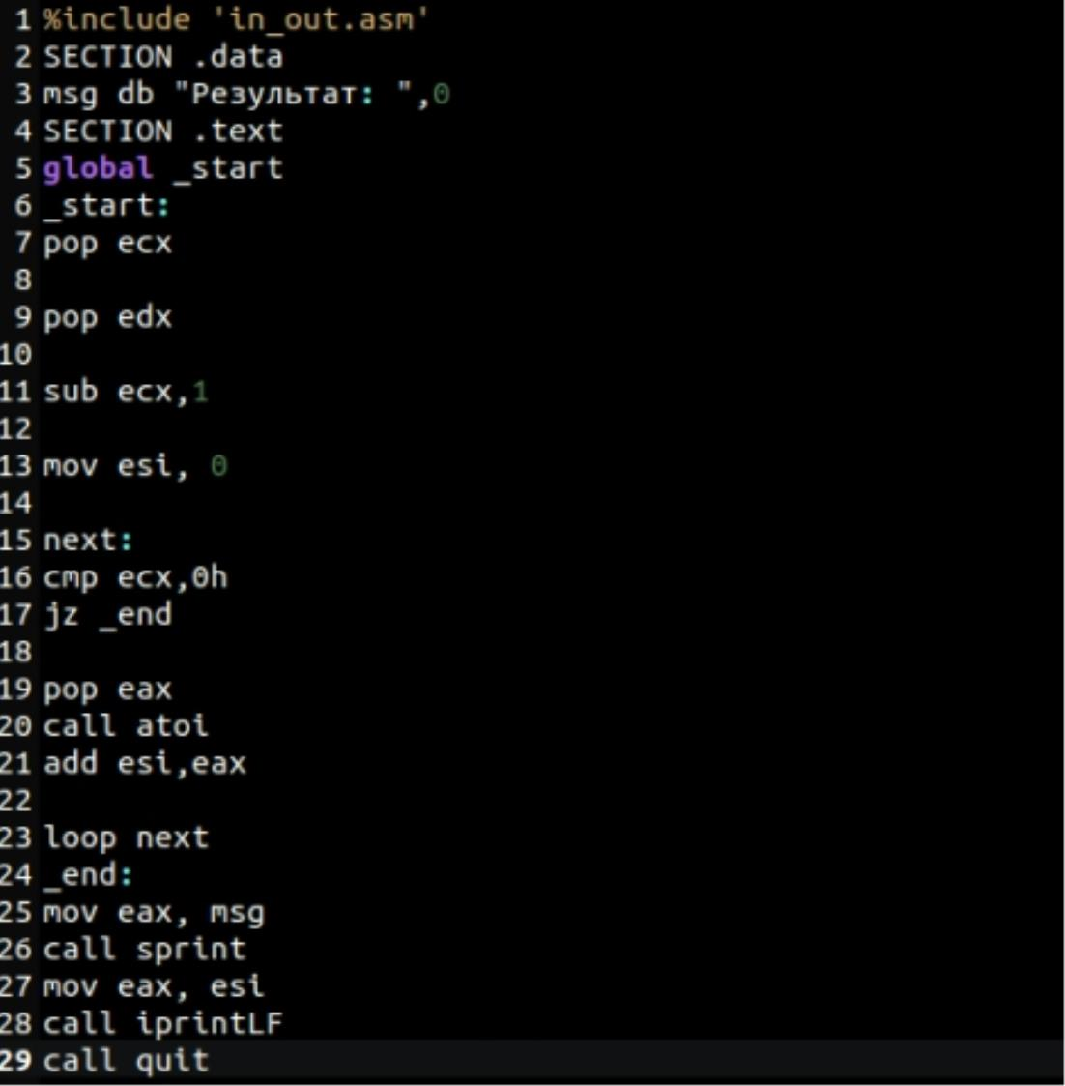

3. **Задания для самостоятельной работы**

вариант 8: ( ) = 7 + 2

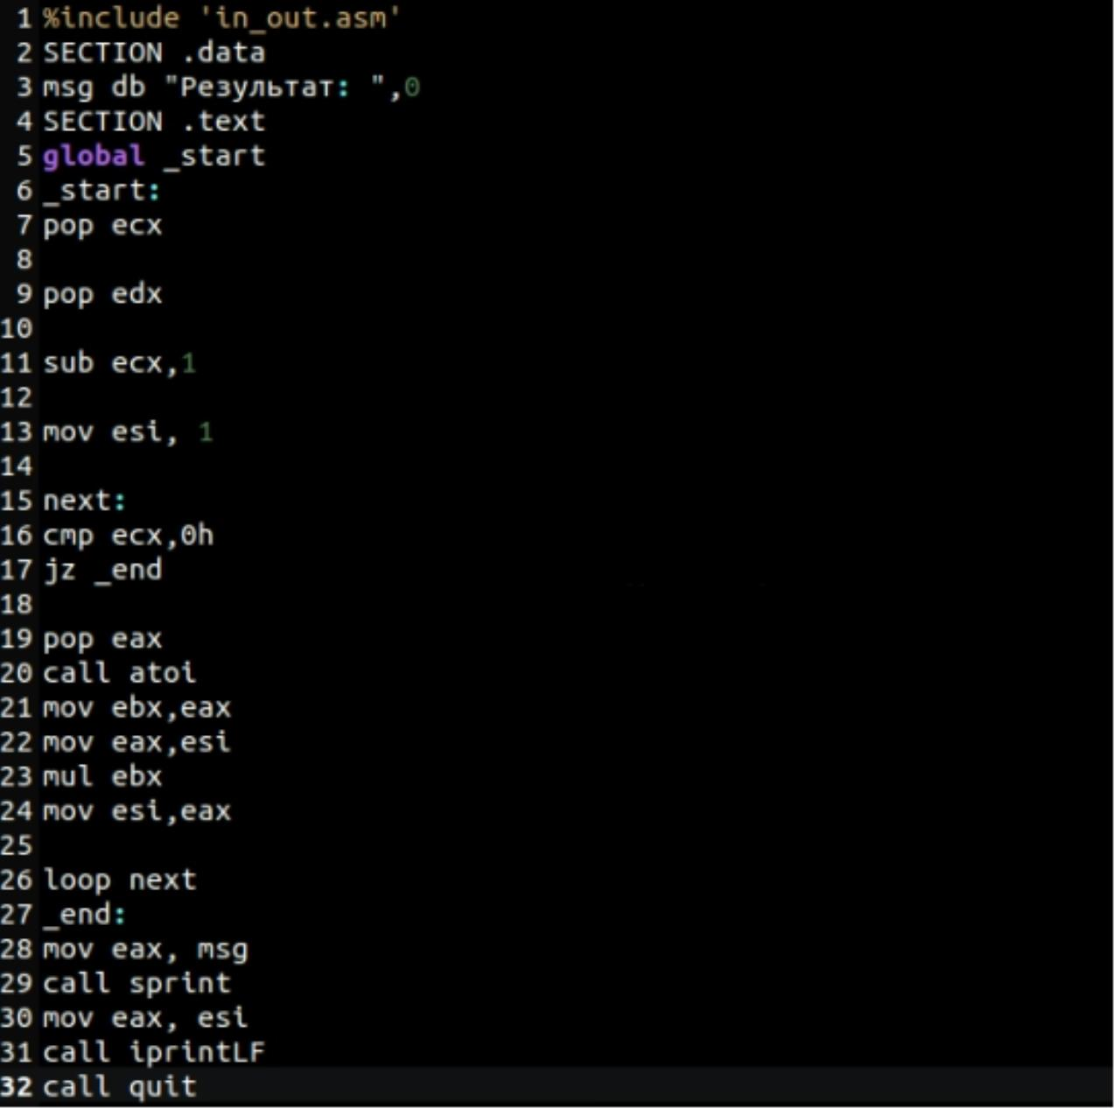

5. **Вывод**

Я освоил работу со стеком, циклом и аргументами на ассемблере nasm

**Отправляем файлы на гитхаб.**

Ссылка на отчёт https://github.com/DaOneme/AEGrobman_study_2023-2024_arhpc/tree/main/Labs/Lab08

